INTEGRANDO O SEU TARIFADOR JUNTO AO MAXXIMUS HOTEL

- Antes de iniciar a integração do tarifador junto ao sistema verifique se o Max Hotel está atualizado e se a central telefônica/sistema de tarifação estão corretamente configurados e funcionando!

- Verifique em qual unidade e pasta está localizada o tarifador (Ex.: TARITRON, REMORAW, INTELBRAS);

- Localize o arquivo texto onde são registradas as ligações do tarifador (Ex.: ligações.txt; bilhetes.txt);

- Anote qual é esse caminho do tarifador (Ex.: C:\tarifador\ligações.txt).

- Confira na tela abaixo como realizar esse procedimento!

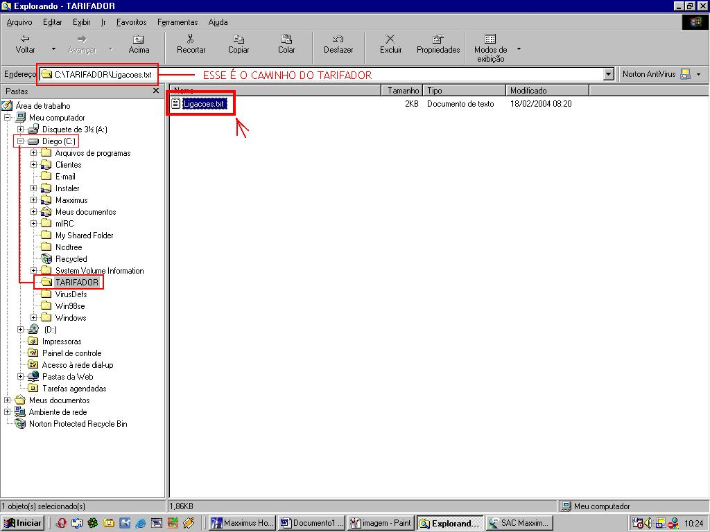

- Verifique se os APARTAMENTOS estão cadastrados corretamente;

- O RAMAL deve estar corretamente cadastrado juntamente com o número do APARTAMENTO;

- Confira nas telas abaixo como realizar esse procedimento!

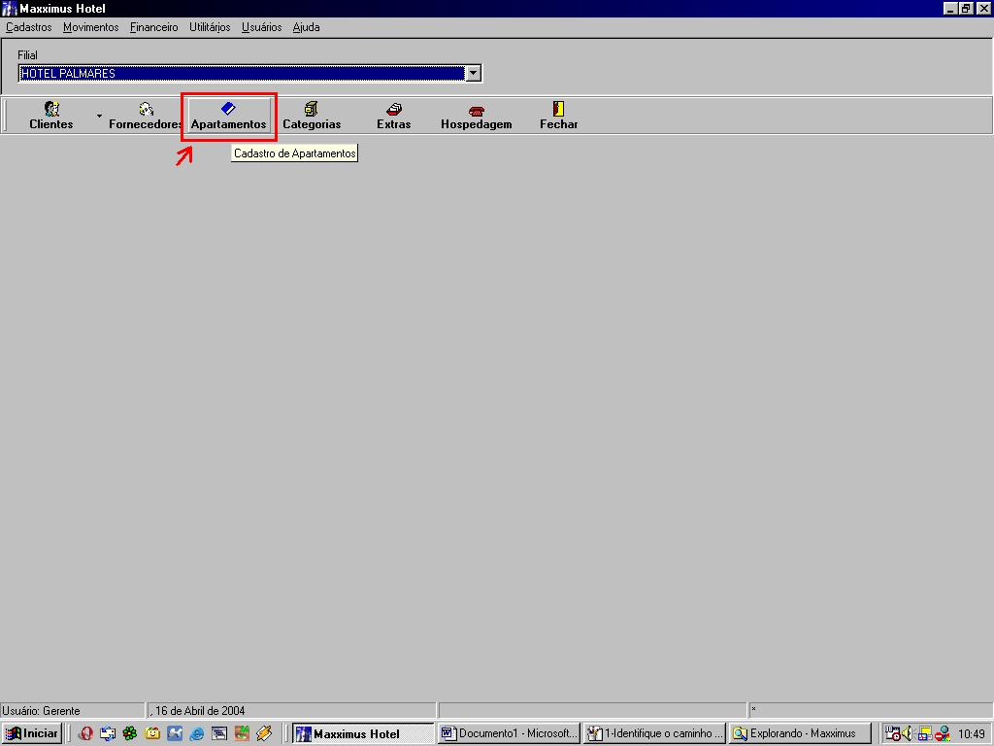
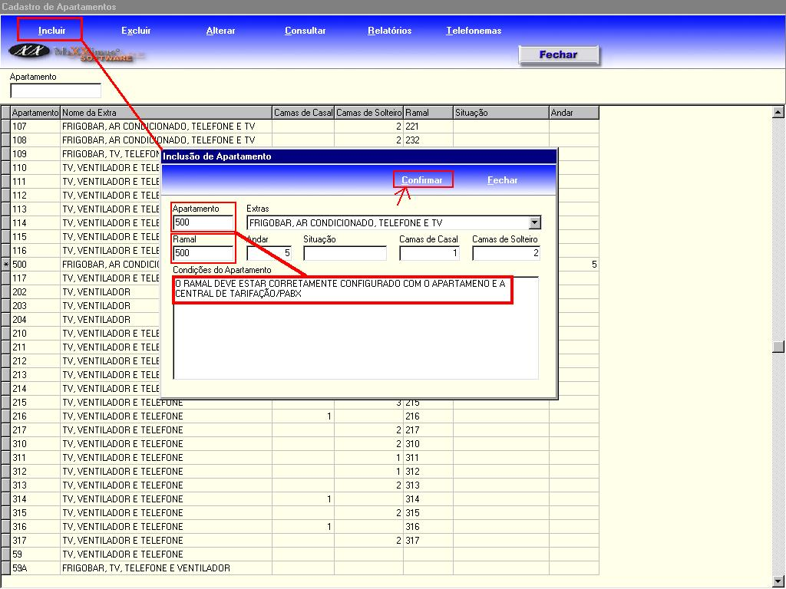

- Acesse o menu CADASTRO > FILIAL;

- Selecione a sua FILIAL e clique em ALTERAR;

- Clique na guia APARÊNCIA e no campo CAMINHO DO TARIFADOR coloque o caminho onde se encontra a unidade e a pasta do arquivo de ligações (Ex.: c:\tarifador\ligações.txt);

- Clique em CONFIRMAR para concluir a alteração.

Confira nas telas abaixo como realizar esse procedimento!
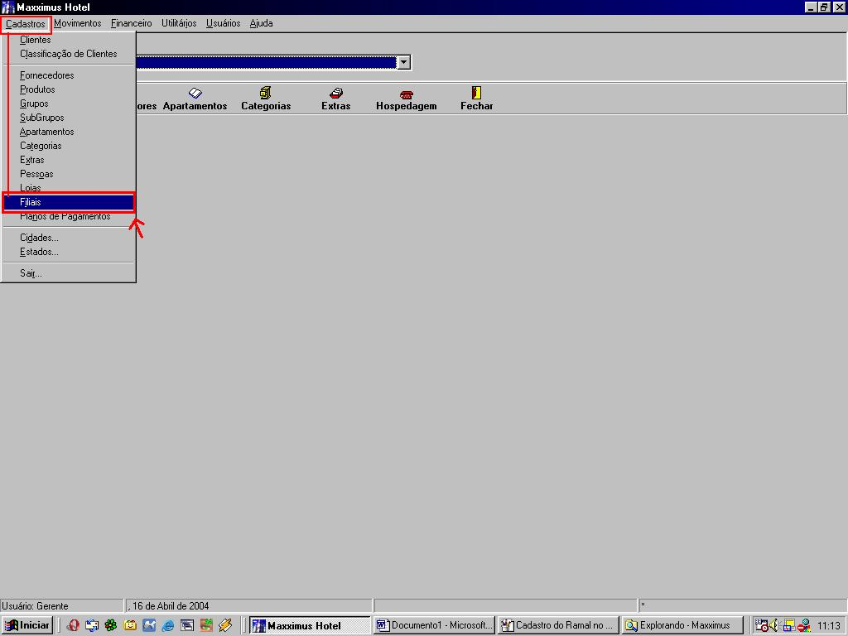
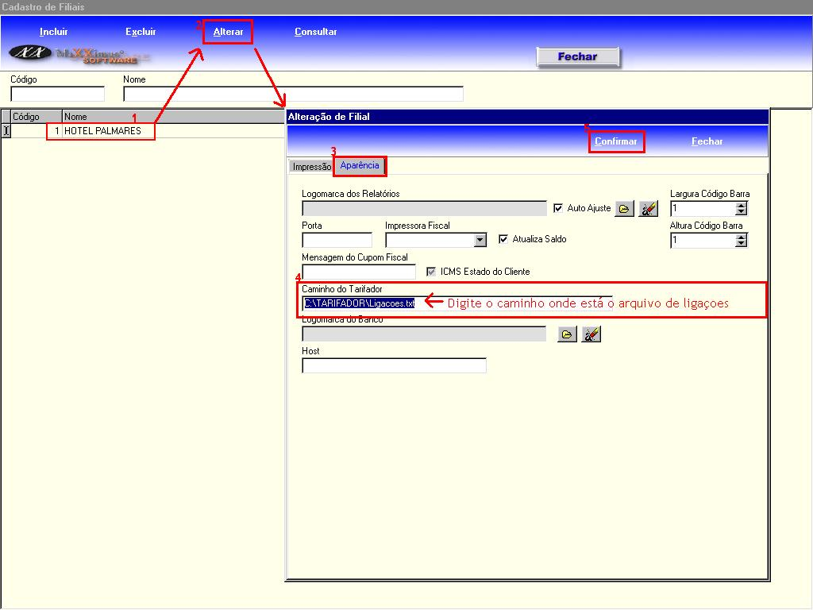

- Agora configure o modelo do tarifador clicando no menu UTILITÁRIOS > CONFIGURAÇÃO DE TARIFADORES;

- Clique em INCLUIR e coloque um nome para o TARIFADOR;

Confira nas telas abaixo como realizar esse procedimento!

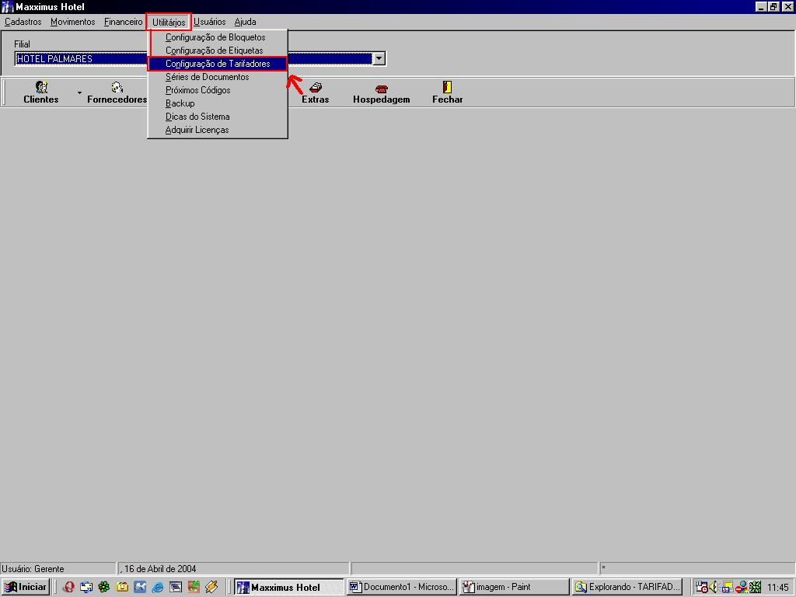
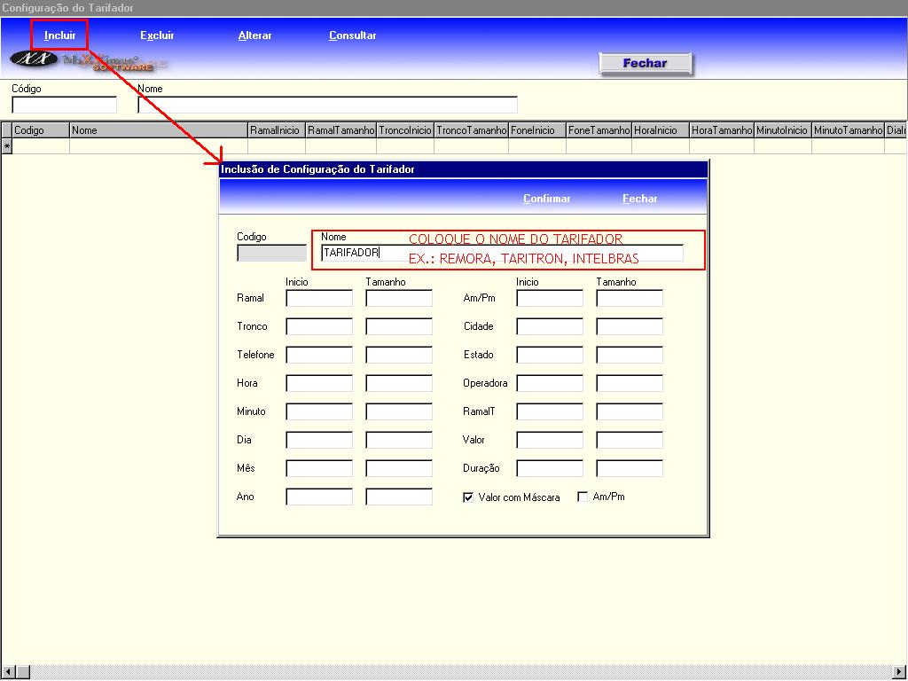

- Configure os campos do tarifador RAMAL, TELEFONE, HORA, MINUTO, DIA, MÊS, ANO, CIDADE, VALOR e DURAÇÃO de acordo com o arquivo onde estão registradas as ligações (Ex.: ligações.txt);

- No campo INÍCIO você deve colocar em qual COLUNA do texto começa o campo (ramal, telefone, duração etc.) e no campo TAMANHO quantos caracteres/letras tem o campo (valor, duração, ramal etc.).

Veja o EXEMPLO abaixo:
“ No arquivo ligações.txt, onde estão minhas ligações, eu verifiquei que o RAMAL (27) está na primeira coluna (1) e que tem um TAMANHO de 2 caracteres (27). Então na janela ALTERAÇÃO DE CONFIGURAÇÃO DO TARIFADOR eu coloco essas informações. Continuo contando as colunas e faço o mesmo para os demais campos (TELEFONE, HORA, MINUTO, DIA, MÊS, ANO, CIDADE, VALOR, DURAÇÃO etc).

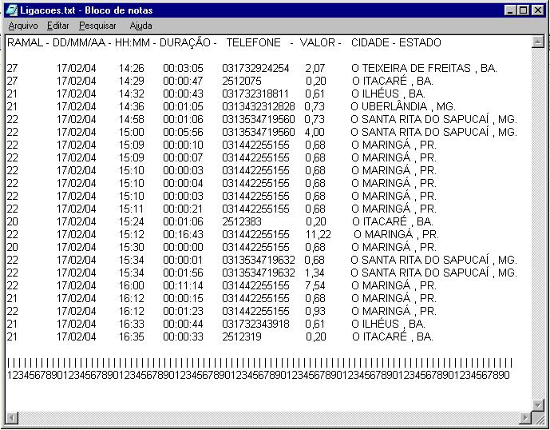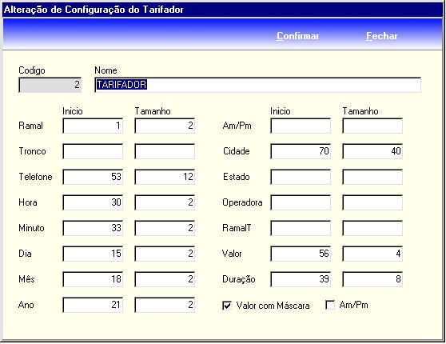

- Depois de configurar todos os campos clique em CONFIRMAR na tela ALTERAÇÃO DE CONFIGURAÇÃO DO TARIFADOR.

- Agora acesse CADASTROS > FILIAIS, selecione a sua filial e clique em ALTERAR;

- Clique na guia IMPRESSÃO e no campo TARIFADOR PADRÃO selecione o modelo do tarifador configurado anteriormente.

- Clique em CONFIRMAR.

Confira nas telas abaixo como realizar esse procedimento!

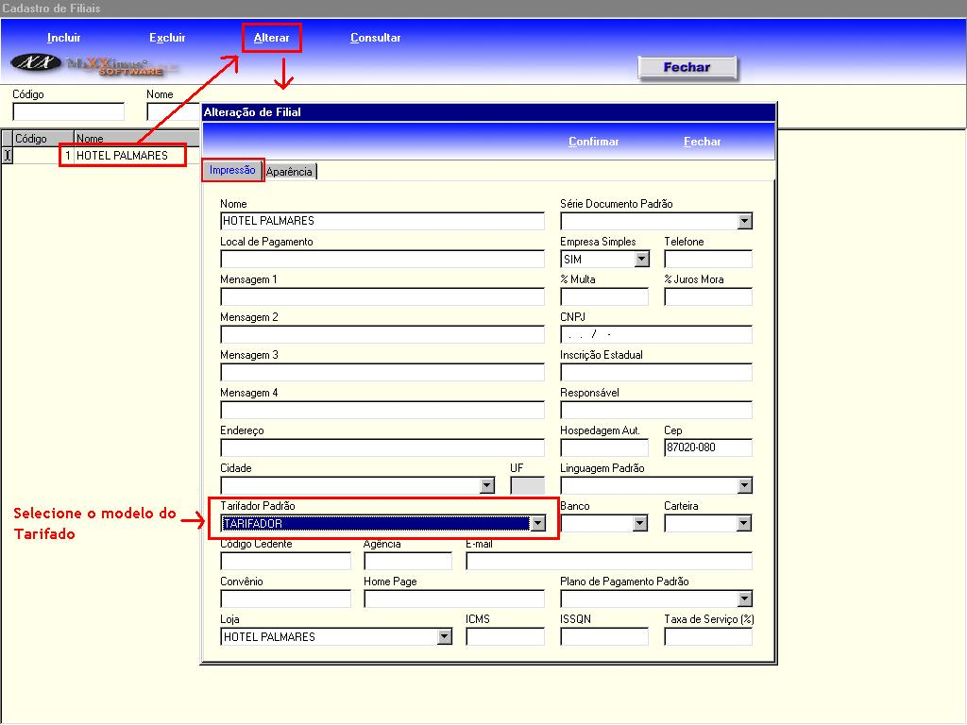

- Para realizar a LEITURA DO TARIFADOR, clique em MOVIMENTOS e selecione LEITURA DO TARIFADOR;

- Em seguida escolha o modelo do tarifador (REMORA, TARITRON, PREMIUM etc.) e clique em CONFIRMAR.

PRONTO! A leitura do arquivo de ligações será feita e os valores adicionados na conta da hospedagem de acordo com o apartamento e ramal. Esse procedimento deve ser feito e verificado sempre que a CONTA do hospede for fechada.

Confira nas telas abaixo como realizar esse procedimento!
